ΕΚΠΑΙΔΕΥΤΙΚΟ ΥΛΙΚΟ

ΕΒΔΟΜΑΔΑ ΑΣΥΓΧΡΟΝΗΣ ΕΚΠΑΙΔΕΥΣΗΣ: 12/04/2021 έως 16/04/2021

ΚΥΚΛΟΣ Β΄

ΓΡΑΜΜΑΤΙΣΜΟΣ: ΑΙΣΘΗΤΙΚΗ ΚΑΙ ΠΟΛΙΤΙΣΜΙΚΗ ΑΓΩΓΗ
ΕΚΠΑΙΔΕΥΤΙΚΟΣ: ΚΑΝΟΝΙΔΟΥ ΕΛΕΝΗ

ΕΚΠΑΙΔΕΥΟΜΕΝΟΣ/Η: ________________________________________________

Γνωριμία με τους τύπους της Commedia dell Arte

Στην Κομμέντια ντελ άρτε οι ηθοποιοί παίζουν συγκεκριμένους τύπους όπως τους λέμε στο θέατρο. Τύπος είναι ένας πολύ συγκεκριμένος χαρακτήρας (π.χ. γέρος, πλούσιος, υπηρέτης) που έχει μάλιστα τα δικά του χαρακτηριστικά. Οι τύποι των υπηρετών για παράδειγμα είναι πάντα κωμικοί, λένε αστεία, ανακατεύονται παντού, μπερδεύουν τους πλούσιους, κάνουν ζαβολιές και άλλα. Οι τύποι αυτοί επαναλαμβάνονται και εμφανίζονται σε όλες τις παραστάσεις της Κομμέντια ντελ άρτε. Επίσης φοράνε συγκεκριμένες μάσκες και συγκεκριμένα κοστούμια. Πάμε να τους γνωρίσουμε…

ΑΡΛΕΚΙΝΟΣ

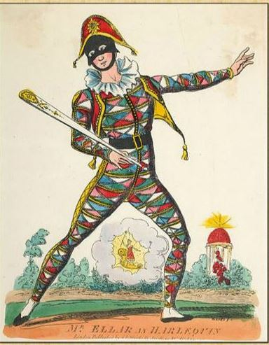
Το όνομα του χαρακτήρα σημαίνει "μικρός διάβολος" και δημιουργήθηκε τον 16ο αιώνα στη Γαλλία. Υπηρετεί συνήθως τον Πανταλόνε, τον Ντοτόρε, αλλά και τον Καπιτάνο, ενώ κατά την εξέλιξη της Κομέντια ντελ άρτε είναι από τους βασικότερους χαρακτήρες. Το γυναικείο ανάλογο του Αρλεκίνου, και αρκετές φορές συμπρωταγωνίστριά του επί σκηνής, είναι η Κολομπίνα. Ο Αρλεκίνος φορούσε ένα πολύχρωμο, μπαλωμένο ρούχο. Οι πρώτες μάσκες Αρλεκίνου ήταν από ξύλο, ενώ μετά φτιάχνονταν από δέρμα.
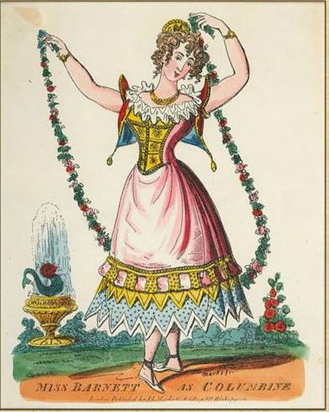
ΚΟΛΟΜΠΙΝΑ

Με την Κομμέντια ντελ άρτε, ανεβαίνει για πρώτη φορά στην σκηνή η γυναίκα σε ρόλους ζωηρής και προκλητικής χορεύτριας. Αυτή είναι η Κολομπίνα. Φοράει συχνά μια μάσκα που καλύπτει μόνο τα μάτια της.

ΠΑΝΤΑΛΟΝΕ
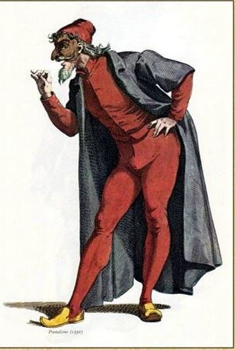
Η χαρακτηριστική εμφάνιση του Πανταλόνε οφείλεται στο ντύσιμο και την συμπεριφορά του. Είναι ένας γεροτσιγκούνης, πλούσιος, άπληστος και αφελής που κοιτάει πώς να μαζέψει χρήματα, αλλά πέφτει πάντα θύμα και είναι σχεδόν πάντα ερωτευμένος. Φοράει κίτρινες παντόφλες, κόκκινο καλσόν (το ιταλικό παντελόνι) και μαύρο παλτό.

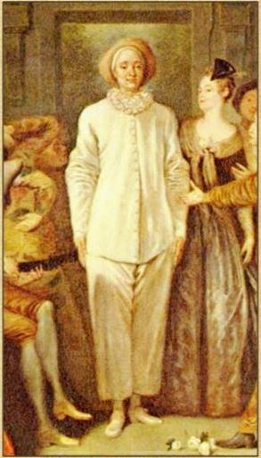
ΠΙΕΡΟΤΟ

Είναι ο πιο νόστιμος, αθώος, τίμιος και αγαθός υπηρέτης. Κάνει καταπληκτικές ακροβασίες για να τον θαυμάζει η Κολομπίνα (υπηρέτρια). Ο παλιάτσος, που δε φοράει μάσκα, όπως πολλοί από τους άλλους τύπους, αλλά βάφεται άσπρος στο πρόσωπο, ντύνεται στα λευκά και φορά ένα στενό σκουφί που του σφίγγει το κεφάλι.

ΠΟΥΛΤΣΙΝΕΛΟ
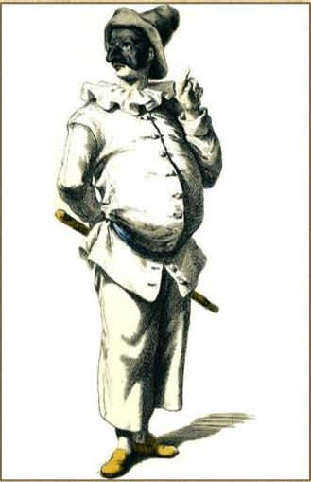

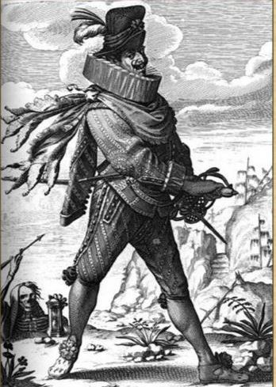
Φλύαρος, χωρατατζής, ζωηρός καπετάν φασαρίας. Λιγότερο έξυπνος και περισσότερο βάρβαρος. Αυτό που τον χαρακτηρίζει είναι η φαρδιά λευκή μπλούζα με ζώνη στη μέση, η μεγάλη κοιλιά και η καμπούρα που με τα χρόνια φουσκώνουν.
ΚΑΠΙΤΑΝΟ

Κορδωμένος και αστείος, παλικαράς μόνο στα λόγια. Φαφλατάς κατά βάθος χαζός και φοβητσιάρης. Τον χαρακτηρίζει η καμπουρωτή μύτη και το τεράστιο μουστάκι, Συνήθως είναι Ισπανός.

ΝΤΟΤΟΡΕ (Γιατρός)

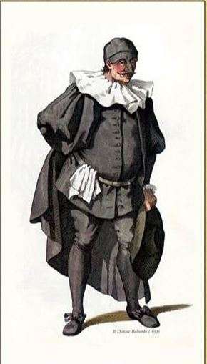

Φίλος του Πανταλόνε και σχολαστικός. Είναι μέλος κάποιας ακαδημίας (γνωστής ή άγνωστης) και ξέρει τα πάντα χωρίς να είναι όλα σωστά. Η φορεσιά του είναι πάντα μαύρη, είναι καλλωπισμένος με πλούσια εμφάνιση.

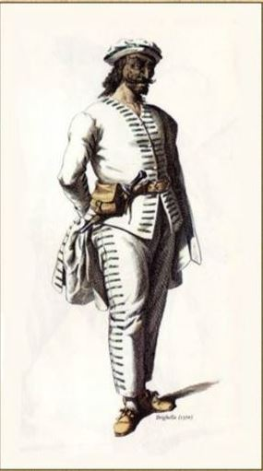
ΜΠΡΙΓΚΕΛΑ

Με αρκετές από τις ιδιότητες του Αρλεκίνου αλλά πιο χωριάτης και ψεύτης και λιγότερο έξυπνος. Φλύαρος και κλέφτης. Άλλοτε φοβητσιάρης και άλλοτε πιο ευγενικός.

Ζanni (Ζάννι)
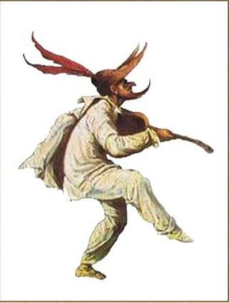

Αρχικά Zanni ονομάζονταν ο Υπηρέτης. Στα ιταλικά είναι απλά το όνομα που δίνεται σε κάθε ανώνυμο χαρακτήρα. Ο υπηρέτης αυτός έχει την λογική, την εξυπνάδα και ιδιαίτερη αγάπη στις φάρσες και στις σκευωρίες. Το κοστούμι του αποτελούνταν από μάσκα κατασκευασμένη μισή από ξύλο ή δέρμα και στην υπόλοιπη μισή υπήρχαν κολλημένα μαλλιά και γένια. Φοράει μια χαλαρή μπλούζα, φαρδιά παντελόνια και ένα πλατύγυρο καπέλο με μακριά φτερά.

Δραστηριότητα εβδομάδας

Βρείτε τον σωστό τύπο:

- Γεροτσιγκούνης, πλούσιος αλλά αφελής: Π _ _ _ _ _ _ _ _ .

- Βάφει το πρόσωπό του άσπρο, ντύνεται συνήθως με λευκά ρούχα: Π _ _ _ _ _ _.

- Το άλλο του όνομα είναι «μικρός διάβολος» : Α _ _ _ _ _ _ _ _.

- Υπηρέτης που αγαπά να κάνει φάρσες και σκευωρίες: Ζ _ _ _ _.

- Φοβητσιάρης, ευγενικός που μοιάζει με τον Αρλεκίνο : Μ _ _ _ _ _ _ _ _ .

- Γιατρός στο επάγγελμα με πλούσιο μαύρο κοστούμι: Ν _ _ _ _ _ _.

- Ζωηρή χορεύτρια : Κ _ _ _ _ _ _ _ _ .

- Μεγάλη μύτη, τεράστιο μουστάκι και παλικαράς μόνο στα λόγια: Κ _ _ _ _ _ _ _.

- Καπετάν φασαρίας, λέει πολλά και συνήθως φοράει άσπρα ρούχα:
Π _ _ _ _ _ _ _ _ _ _ .

